**城市更新规划碳排放核算模型**

**用户手册**

**2024年11月**

# 概述

## 软件研发背景

近年来，城市更新领域的研究热度与重要性显著上升，相关文献数量逐年递增。特别是自2021年以来，相关研究文献大幅增加，反映了该领域的广泛关注与深入研究。在这一背景下，可持续与低碳发展成为城市更新的核心目标。国家层面发布的政策文件，如《2030年前碳达峰行动方案的通知》和《城乡建设领域碳达峰实施方案》，明确强调了城市更新应避免大拆大建，坚持“留改拆”方针，以减少浪费、保护历史文脉并控制建筑垃圾产生。

全球变暖的严峻形势要求城市更新必须注重碳减排。过去大规模拆建的更新方式导致了大量碳排放，与可持续发展战略相悖。同时，老旧建筑在建设时未充分考虑节能减排，且建材生产阶段的碳排放问题尤为突出，对碳减排目标构成挑战。因此，建筑和房地产行业需借助城市更新的契机，实现低碳化发展。为实现低碳城市发展，需对城市区域进行统筹规划与安排，最大化节能减排和绿色发展效果。本研究在此背景下构建适用于城市更新规划的碳排放核算方法，旨在量化评估规划的碳排放，为规划师、设计师及相关人员提供科学有效的工具，以推动我国“双碳”目标与可持续发展的实现。通过这一方法，可以在保证城市发展的同时，降低碳排放，助力绿色、低碳发展目标的实现。

## 软件简介

本软件的核心目标是构建适用于在城市更新规划的碳排放核算模型，以量化评估并深入分析城市“区域更新”和“零星更新”的碳排放量，并与城市现状碳排放进行比较分析。同时兼顾其中的动态变化与复杂影响因素，如政策调整、技术进步以及能源变革等，从而确保评估结果的精确性与可靠性为城市更新规划提供科学的碳排放评估，还能让规划师在制定更新规划时进行必要的优化调整，降低潜在的碳排放，有效推动城市绿色、低碳发展，实现“双碳”目标。

## 开发者信息

* **开发单位**

同济大学

# 用户数据预处理说明

**2.1. 基础数据录入要求**

**区域基础信息要求：**具体区划、省级行政区、地级行政区、县级行政区、基准年、更新规划年份、碳达峰碳中和年份、采暖天数（可选）、采冷天数（可选）和更新地区所在城市平均人口。

**区域用地信息要求：**地块编号、用地面积、用地性质、容积率、控制高度、建筑层数和建筑总面积

**建筑用地、规划用地单位规则：**以平方米（m2）为单位；

**控制高度单位规则：**以米（m）为单位

规划用地映射则如下表：

| **用地性质** | **控规标准** | **对应颜色** |
| --- | --- | --- |
| 一到四类住宅 | R1, R2, R3, R4 |  |
| 五类住宅 | R5 |  |
| 基础教育设施 | RS |  |
| 社区级公共服务 | RC |  |
| 行政办公 | C1 |  |
| 商业服务 | C2 |  |
| 商业办公 | C2C8 |  |
| 文化 | C3 |  |
| 体育 | C4 |  |
| 医疗卫生 | C5 |  |
| 教育科研设计 | C6 |  |
| 文物古迹 | C7 |  |
| 商务办公 | C8 |  |
| 其他公共设施 | C9 |  |
| 工业 | M |  |
| 仓储物流 | W |  |
| 对外交通 | T |  |
| 轨道站线 | S2 |  |
| 社会停车场与广场 | S3, S5 |  |
| 市政设施 | U |  |
| 特殊 | D |  |

**2.2. 交通基础数据录入要求**

**交通高峰小时出行比例规则：**以百分比为单位，公交、出租车、小汽车、摩托车、非机动车、步行和其他加起来一共不能超过100%；

**交通能源比例规则：**以百分比为单位每个出行方式下电动、柴油和汽油加起来一共不能超过100%。

**2.2. 废弃物基础数据录入要求**

**废弃物处理方式比例规则：**以百分比为单位，填埋与焚烧加起来一共不能超过100%。

**废弃物年生产量单位规则：**以吨为单位输入

# 功能介绍

## 主页面

* 用户会看到这个界面，点击开始使用直接开始使用模型
* 点击右上角图标可转换到对应的主页

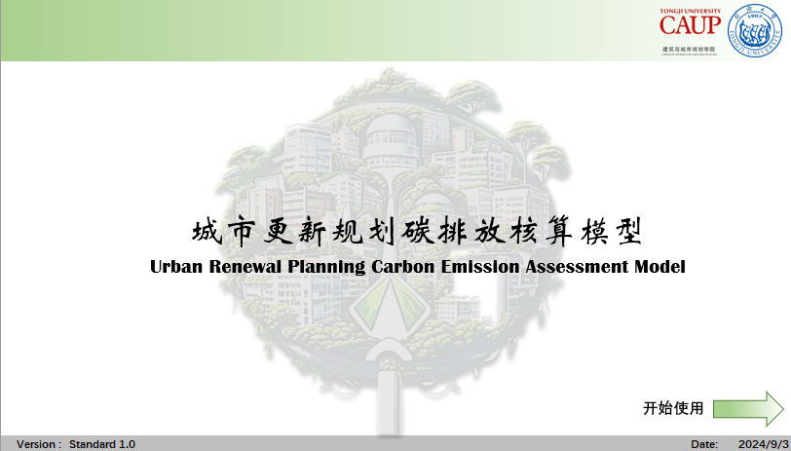

## 目录介绍与界面说明

点击开始使用后，可以看到如下界面。

目录界面可以分为第一列的一级目录和第二列的二级目录两部分。一级目录从左到右为简介、基础设置、核算领域和核算结果。

**简介：**这部分主要是概述模型的基本信息、开发目的和模型需要的转换因子。二级目录包括：目录、使用说明、核算边界、GWP、转换因子。

**基础设置：**

**核算领域：**

**核算结果：**



### 简介

### 基础数据输入

为了更准确地估算碳排放量，必须综合考虑地区差异、气候条件以及电网碳排放因子等诸多因素对估算结果的影响。为了降低误差并增强估算的真实性，本研究为各种地区和气候条件提供了相应的缺省值以供借鉴（详细数据可参考附录B）。基于此，遵循IPCC对数据使用的原则，为了更贴切地反映杨浦区的实际碳排放情况，应优先采用最贴近城市或具体研究区域的数据，因此在对杨浦区进行碳排放核算之前需参考以下数据。

## 基本参数录入

### 基础参数

* 在此页面中在白色单元格中填写更新区域的基础信息，橙色部分会对应区域所在的区划自动生成属于当地的气候条件、采暖天数与采冷天数。
* 若使用者有更精细的数据可以在绿色单元格中填写，橙色单元格中的缺省值在计算过程中会被覆盖
* 更新区域所在城市年平均人口可以从最新的统计年鉴中获得

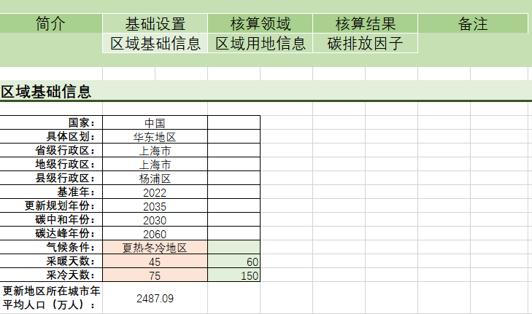

### 用地参数

* 依照2.1的输入要求与规则输入区域用地信息
* 模型会通过用地面积与容积率自动生成建筑总面积，若使用者有更直接的数据可以直接替换

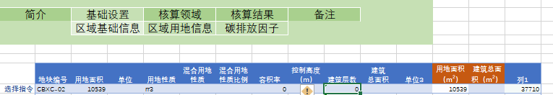

### 交通参数

* 依照2.2中的要求与规则输入交通基础信息，橙色单元格为模型设定好的交通出行比例与全市平均通勤距离，若使用者有更贴近区域实际情况的数据，可以在绿色单元格中输入。

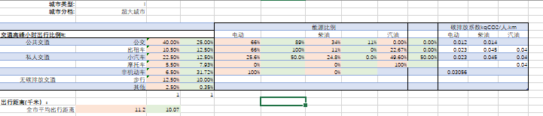

### 废弃物参数

* 依照2.3中的要求与规则输入废弃物基础固体废弃物的处理方式比例，若使用者有更贴近区域实际情况的数据，可以在绿色单元格中输入。

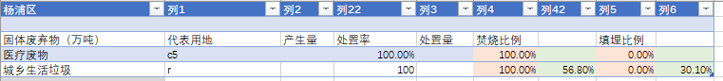

### 缺省值参数

* 以下为在核算用地建筑、用地交通、用地废弃物与绿地用地的碳排放计算中的指标与变量，模型以根据不同用地类型给出全国的平均缺省值，若使用者有更贴近区域实际情况的数据，可以直接替换在单元格中的数据。

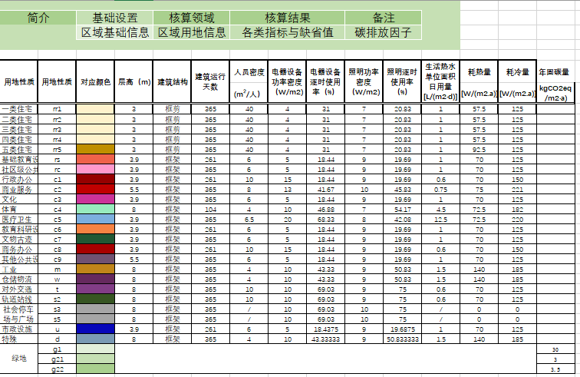

### 低碳情景参数

在低碳情景下，模型将预测未来可能出现的更广泛的技术突破、政策导向以及能源系统的根本性变革，以评估这些变化对城市更新规划碳排放的长期影响。随着城市建设和能源体系的变革，碳排放格局将有所改变。这一方法综合考虑了技术进步、政策实施、市场变化等多种因素，旨在为未来城市碳排放的预测和管理提供科学依据。

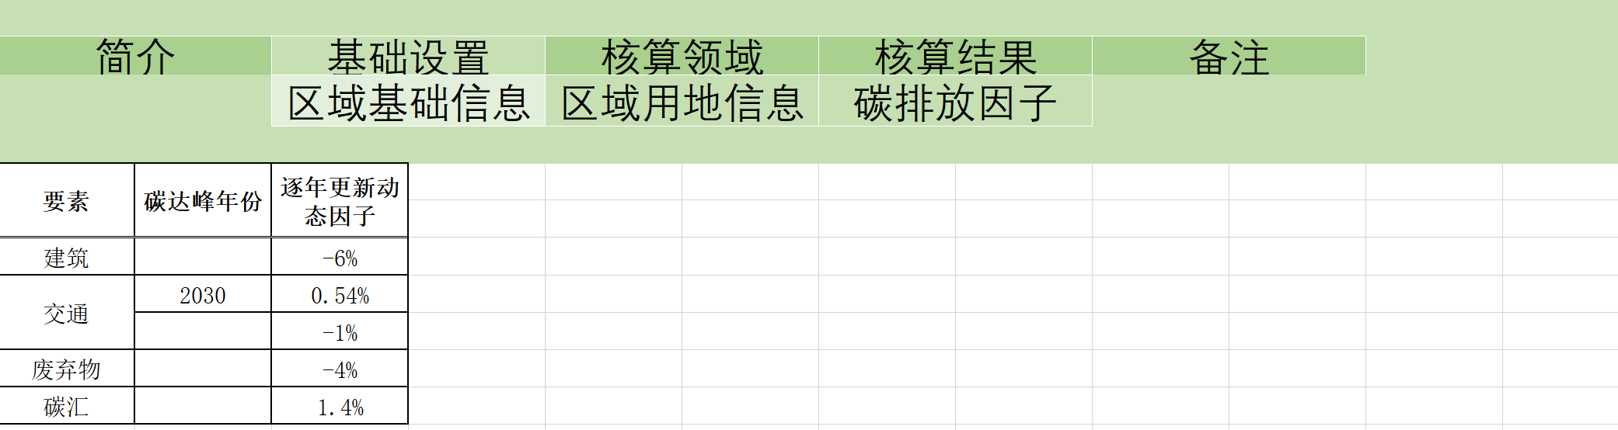

### 汇总计算

* 在完成所以参数输入后，在核算结果工作表中会直接呈现更新区域在每个部门中所产生的碳排放量，核算结果单位以公斤(kg)为单位，并最终以百万吨呈现。

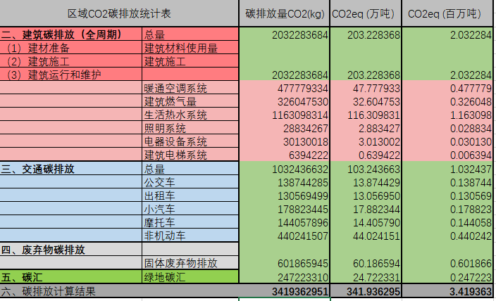

**联系方式**

可持续智慧城市实验室

网站：[www.tjupdi.com/smartcity](http://www.tjupdi.com/smartcity)

邮箱： smartcity@tjupdi.com

电话：(86) 21 6598 2150

地址：同济规划大厦1310室

上海市杨浦区中山北二路1111号

本软件最终解释权归可持续智慧实验室所有。